福岡県戦没者追悼式について

８月１５日の「戦没者を追悼し平和を祈念する日」にあたり、政府主催の全国戦没者追悼式が開催されるとともに、県主催の福岡県戦没者追悼式を開催します。
先の大戦の記憶を風化させないよう、その教訓と平和の尊さを次世代に伝えていくため、県内の小・中・高・大学生に福岡県戦没者追悼式への参加及び追悼メッセージの提供を呼び掛けています。

（１）主 催 福岡県
＊無宗教献花方式で実施

（２）実施期日 ８月１５日（土）１１時５０分から約１時間

（３）式 場 福岡県立福岡武道館
福岡市博多区東公園８番３号（℡ 092-633-2666)

（４）参 列 者 県内戦没者遺族、一般戦災死没者遺族、来賓、学生等

（５）次 第（今後、変更になる可能性があります。）

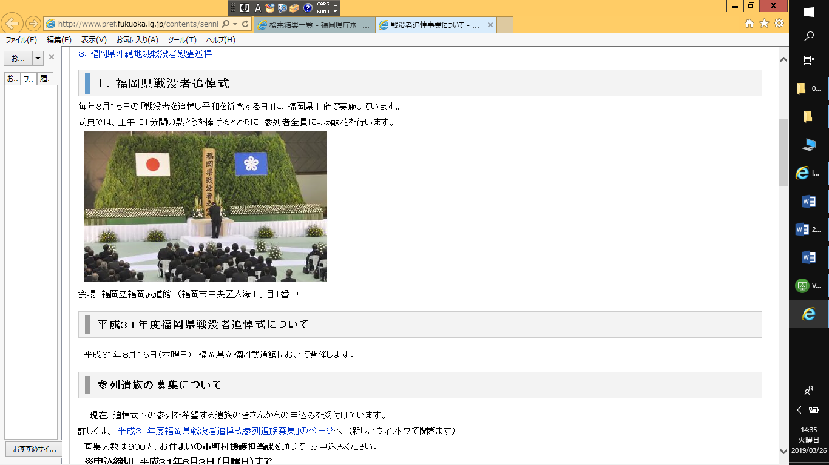
１ 開式
２ 国歌斉唱
３ 主催者式辞
４ 黙とう
５ 追悼の言葉
６ 追悼電報披露
７ 献花（参加者全員）
８ 閉式

※若い世代の参加者のうち希望者のみ実施するもの（予定）
①「語り部の会」：戦没者遺族の戦中、戦後の苦労などの経験談を聴く機会を
設けます。
（予定）１０：４５～１１：１５
②「追悼のことば」：若い世代を代表して１名の方にお願いします。
③「代表献花」：若い世代を代表して２名の方にお願いします。
④ 追悼メッセージの提供（式典当日の参加の有無は問いません。）
：いただいた追悼メッセージは、追悼式当日に会場内で掲示する予定です。

（６）参加申込・問い合わせ
福岡県保護・援護課 援護恩給係
T E L ：０９２－６４３－３３０１
メールアドレス：onkyu-engo@pref.fukuoka.lg.jp
申込締切：令和８年６月２６日（金）

